Mehr als 60 Jahre in der Feuerwehr
Auf der diesjährigen Jahreshauptversammlung der Freiwilligen Feuerwehr Cunnewitz-Schönau wurde Kamerad Johann Rehor für sein langjähriges Engagement geehrt. Eigentlich ist er ja schon 1952 mit 14 Jahren zur Feuerwehr gegangen. Aber wie es so war, man hat ihn und seine Freunde erst zwei Jahre später richtig und formal in die Reihen der Feuerwehrkameraden aufgenommen. Wichtig war auch schon damals die Ausbildung. So musste auch Johann nach Kamenz. Dort, wo sich heute das Feuerwehrtechnische Zentrum befindet, hat er so manches über die Technik gelernt. Besonders angetan hat es ihm die Tragkraftspritze TS-8. Damals gab es sogar eine TS-4. Diese kam aber zu seiner Zeit nicht mehr zum Einsatz. Auch die Alarmierung war bis zum Umstieg auf die modernen Sirenen ungewöhnlich. So musste sich der alarmierende Feuerwehrmann auf´s Fahrrad schwingen und mittels blasen ins Signalhorn wurden die anderen Kameraden zum Einsatz gerufen. Johann´s größter Einsatz war ein Wohnungsbrand bei Familie Zschornack in Gränze. Vier Feuerwehren kämpften gegen das Feuer. Als dieses weitestgehend gelöscht war, musste Johann mit „seiner“ Tragkraftspritze zwecks Feuerwache bleiben. Heute kümmern sich andere Kameraden um die TS-8 in der Feuerwehr. Als Rentner pflegt er zusammen mit anderen Kameraden aus der Alters- und Ehrenabteilung der Freiwilligen Feuerwehr den Karpfenteich. Der Leiter der Freiwilligen Feuerwehr Cunnewitz-Schönau Silvio Zschorlich: „Ich bedanke mich bei Johann für sein langjähriges Engagement. Ich freue mich, dass er auch noch heute voller Tatendrang ist und uns mit seinem Wissen hilft, wenn wir ihn brauchen.“
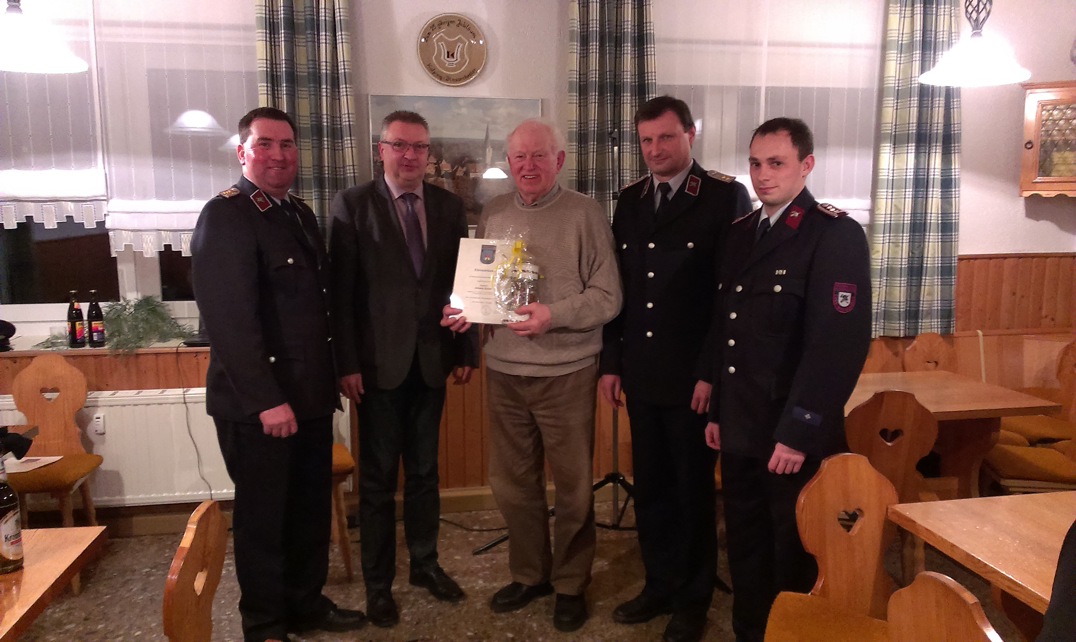

Vom 23.03. – 02.04.2015 steht auf dem Parkplatz der Schule in Ralbitz ein Container für Schrott.

